ТЕХНИЧЕСКОЕ ЗАДАНИЕ
на модуль предварительной подготовки (очистки) эскизов для последующего поиска похожих изображений

1. Назначение модуля
Цель модуля — подготовить изображение эскиза детали к дальнейшему расчету признаков похожести: удалить с изображения элементы оформления и аннотации, не относящиеся к контурам детали, при этом сохранить основные линии видимого наружного и внутреннего контура детали, а также отдельные виды эскиза. Вернуть результат, пригодный для следующих этапов работ.
Объект обработки — изображения эскизов деталей.
При разработке модуля следует учесть, что его основной функционал может быть адаптирован и для очистки полноценных чертежей.

2. Основной сценарий работы модуля
- В модуль подан один или несколько эскизов;
- Модуль проводит очистку полученных эскизов от элементов, описанных в рамках текущего ТЗ;
- Модуль выдает структурированный результат, пригодный для последующего расчета признаков похожести.

3. Что должно удаляться
Из изображения (эскиза/чертежа) должны удаляться элементы, которые нужны для чтения эскиза человеком, но не являются основными линиями детали (линиями видимого контура).
Категория | Что относится к категории | Требуемое действие
Тонкие служебные и условные линии | Осевые и центровые линии, линии штриховки, линии невидимого контура, линии обрыва | Удалять, не повреждая основные линии детали в местах пересечения или касания.
Размеры и допуски | Размерные числа, предельные отклонения, обозначения Ø, R, M, ±, H7, Ra, дроби, скобки, технологическая нумерация размерных линий. | Удалять, не повреждая основные линии детали в местах пересечения или касания.
Размерная графика | Размерные линии, выносные линии, стрелки размеров, засечки, размерные цепочки. | Удалять, не повреждая основные линии детали в местах пересечения или касания.
Выноски и позиции | Полки выносок, номера позиций, кружки, обозначения элементов, базы, шероховатость, допуски формы. | Удалять, не повреждая линии детали в местах пересечения или касания.
Обозначения видов, разрезов и сечений | Буквы А-А, Б-Б, стрелки направления взгляда, подписи вида/разреза/сечения, подписи масштаба рядом с видом. | Удалять из изображения. При необходимости значение можно сохранить в служебных данных обработки.
Текстовые блоки | Примечания, технические требования, пояснения, сноски, маркированные пункты. | Удалять, не повреждая линии детали в местах пересечения или касания.
Рамки и таблицы | Рамка листа, основная надпись, таблицы, штампы, крупные служебные блоки. | Удалять, не повреждая расположенную рядом геометрию детали.
Технологические обозначения | Обозначение опор, зажимов, установочных устройств и тд. | Удалять, не повреждая линии детали в местах пересечения или касания.

4. Что должно сохраняться
После очистки должны сохраняться основные линии эскиза (линии видимого контура).
Следует сохранить:
- Линии наружного, видимого контура детали.
- Линии внутреннего, видимого контура детали (сечения, разрезы и тд.).

5. Требования к сегментации и обработке видов
- Определять границы каждого вида с небольшим безопасным полем, чтобы не обрезать линии видимого контура.
- Виды, состоящие из текста, размеров и удаляемой графики, без видимого контура — удалять, если после очистки в них отсутствуют основные линии эскиза.
- Расположение видов используется только для сегментации и связи подписей/масштаба с нужным видом. Само расположение видов на листе не является признаком похожести.

6. Дедубликация похожих и повторяющихся видов
На эскизе могут быть повторяющиеся виды. Если передать их дальше без фильтрации на последующие этапы - похожесть может быть завышена.

6.1. Что считать потенциальным дублем
- Два вида имеют практически одинаковый наружный контур после нормализации расположения и масштаба.
- Виды совпадают по основным контурам после поворота на 90, 180 или 270 градусов.
- Один вид является повтором другого с небольшим смещением, другим качеством скана или незначительно отличающейся толщиной линий.

6.2. Предполагаемый сценарий дедубликации
Основные шаги предполагаемого сценария дедубликации:
- Для каждого выделенного вида сформировать очищенное представление контура (без тонких линий, текста, размеров, штриховки и тд).
- Привести виды к единому масштабу для технического сравнения в рамках эскиза.
- Сформировать варианты поворота 0/90/180/270 градусов.
- Сравнить виды между собой. Конкретные математические признаки и методы сравнения определяет разработчик.
- Если несколько признаков сравнения показывают высокое сходство, считать виды дублями. Порог и набор признаков должен быть настраиваемым и подтверждаться на наборе примеров.
- Из группы дублей оставлять вид лучшего качества: выше разрешение, больше основных линий видимого контура, меньше повреждений и тд.

7. Масштаб, ориентация и изображение
- Очищенное изображение должно сохранять исходные пропорции и масштаб линий детали. Масштабирование допускается только для технического сравнения видов между собой.
- Если рядом с видом указан отдельный масштаб, например “А (10:1)” или “М 5:1”, сама подпись масштаба удаляется из изображения, но при необходимости может быть сохранена в служебных данных обработки.
- Если масштаб вида отличается от общего масштаба эскиза, учитывать это при техническом сравнении с другими видами того же эскиза.
- Перекос всего изображения (скана) следует корректировать, не искажая геометрию детали.

8. Ожидаемый результат
- Модуль принимает изображение одного или нескольких эскизов и возвращает очищенный результат.
- Удаляемая графика не попадает в очищенное изображение.
- Линии видимого контура эскиза не удаляются и не деформируются.
- Пример ожидаемого результата приведен на иллюстрациях в Приложении 1.

Приложения
Приложение 1
Пример эскиза в исходном виде 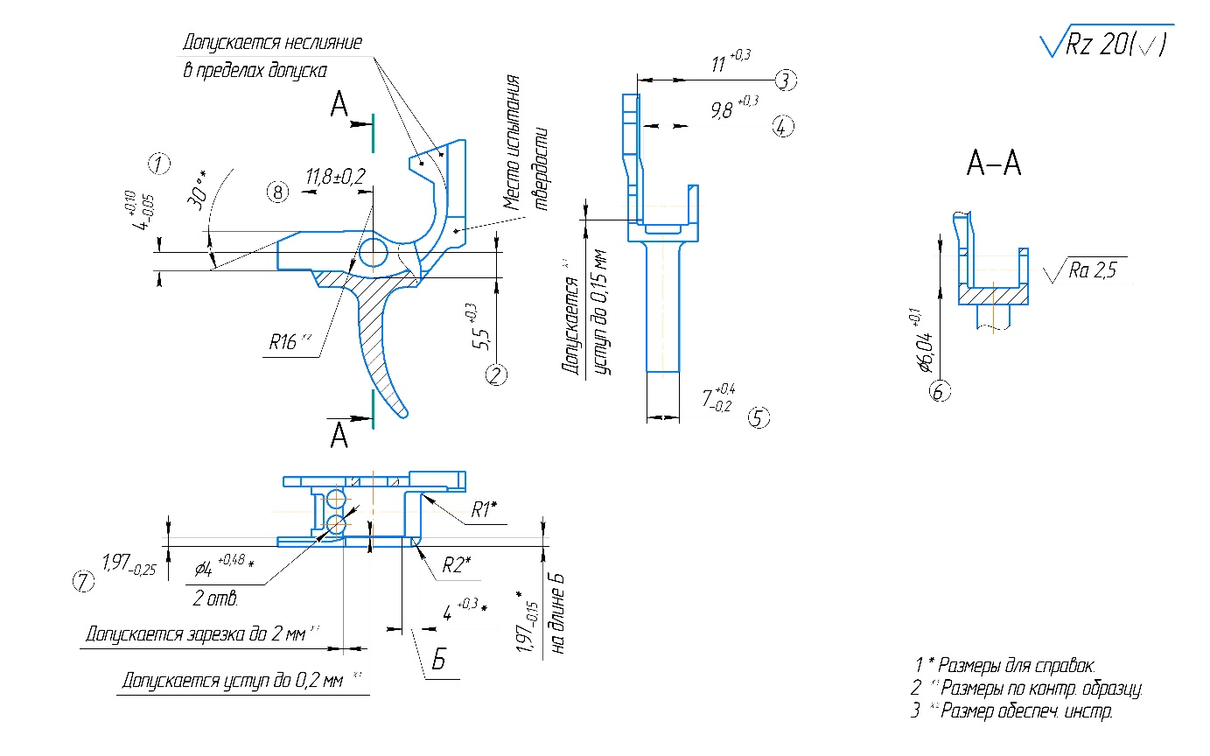

Пример ожидаемого результата после очистки 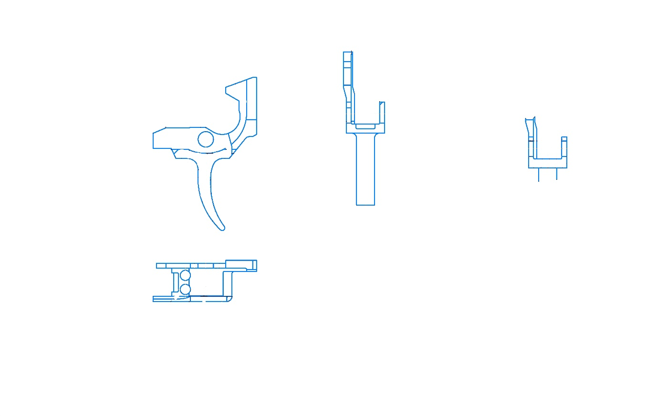

Пример эскиза в исходном виде 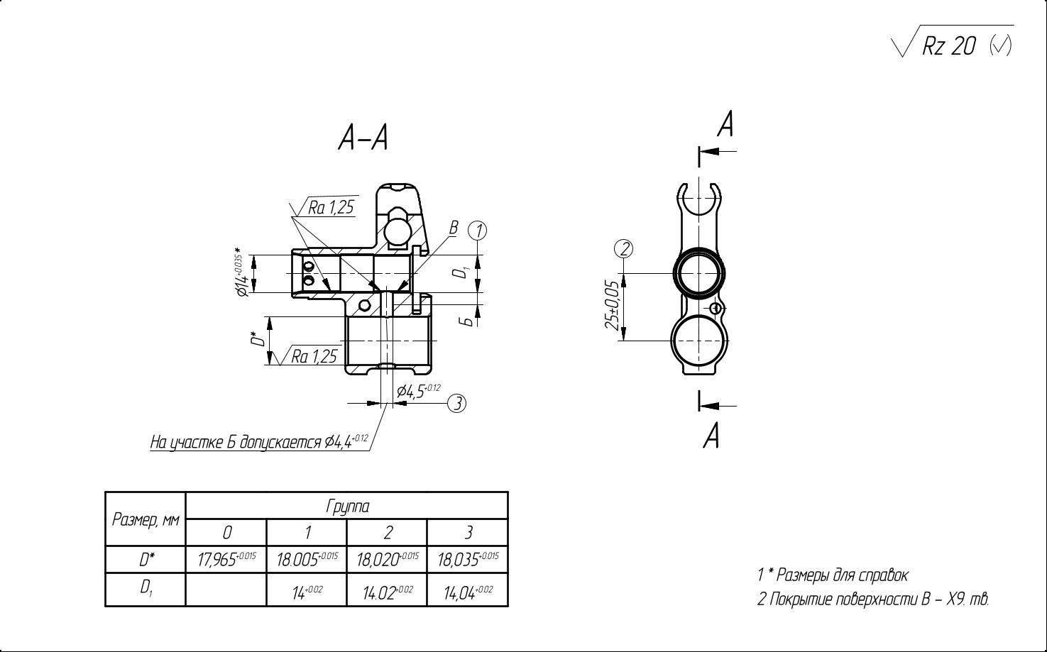

Пример ожидаемого результата после очистки 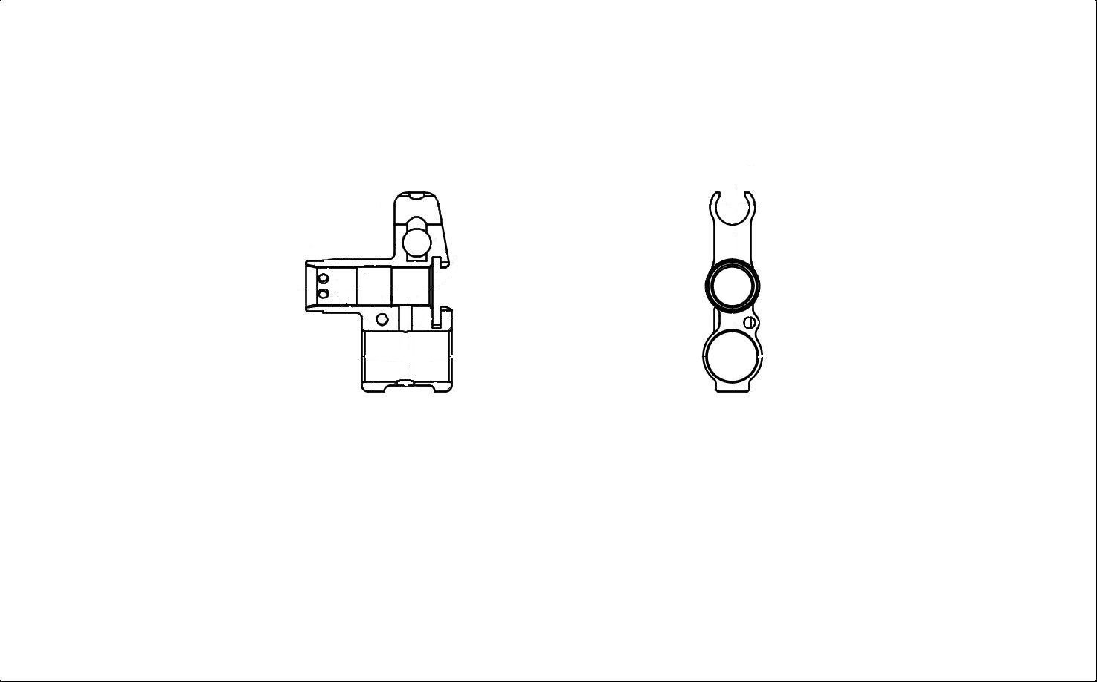

Пример эскиза в исходном виде 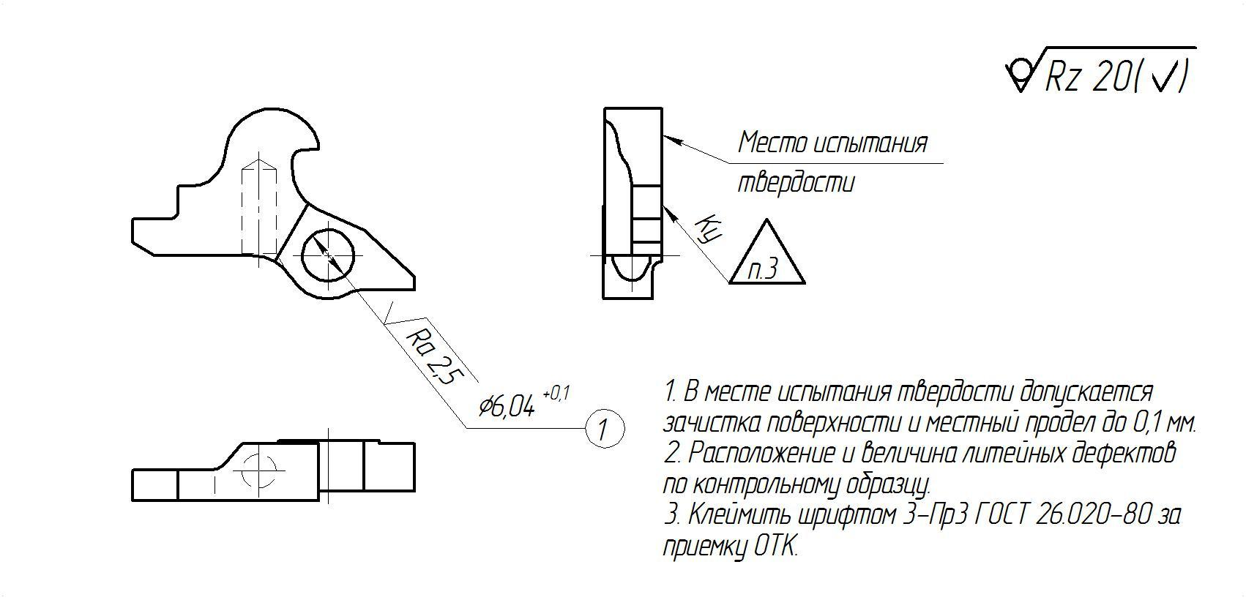

Пример ожидаемого результата после очистки 